Мастерская юного дизайнера
Занятие 2 группа – 07.05.2020, 1группа –12.05.2020
Тема занятия «Стили в архитектуре – эпохи Барокко, Модернизма и современная Экоархитектура»
Повторение.
На прошлом уроке мы познакомились с характерными признаками архитектурных стилей Средневековой эпохи и эпохи Ренессанса.
Цель занятия: рассмотреть архитектурные стили эпохи Барокко, Модернизма и современный экостиль.
Задание:
- Ознакомьтесь с текстом.
- Воспользуйтесь интернет и ознакомьтесь с понятиями, выделенные гиперссылкой.
- Заполните таблицу, запишите понравившиеся вам стили.
Эпоха | Стиль | Время | Характерные детали
Стиль Барокко
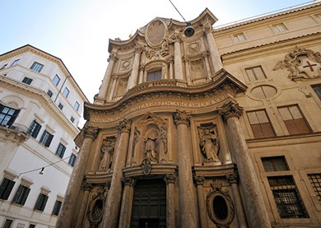
Церковь Сан-Карло-алле-Куатро-Фонтане в Риме (архитектор Франческо Борромини)
КОГДА XVII–XVIII века
ГДЕ ВСТРЕЧАЕТСЯ Страны Европы, а также их колонии в Новом Свете
ЧТО ПРИДУМАНО Эстетическая программа барокко противоположна программе Ренессанса: это бунт против рационализма в искусстве, который будет последовательно отстаиваться классицистами. Барокко стремится создать у зрителя пространственные и пластические иллюзии, виртуозно подчиняя своим задачам строительный материал и напоминая тем самым, с одной стороны, о сверхъестественном и божественном, а с другой — о виртуозных способностях архитектора.
ХАРАКТЕРНЫЕ ДЕТАЛИ И ЧЕРТЫ
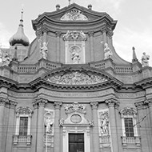 | 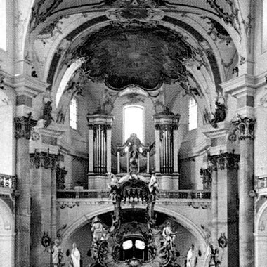 | 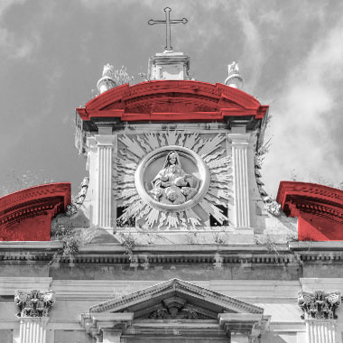
Выгнутые или вогнутые фасадные поверхности | Сложные пространственные эффекты | Разорванные фронтоны
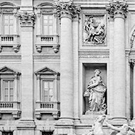 | 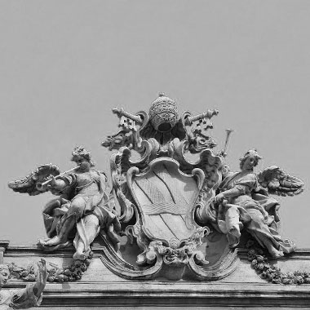 | 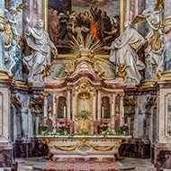
Трехчетвертные (на четверть утопленные в стену) и/или рустованные колонны | Пышный скульптурный декор, включающий кариатиды и картуши | Часто — полихромное цветовое решение.

Стиль Модерн, или ар-нуво

КОГДА 1890 — 1910-е годы
ГДЕ ВСТРЕЧАЕТСЯ Страны Европы, США, Российская империя, Османская империя
ГЛАВНЫЕ ТИПЫ СООРУЖЕНИЙ Доходные дома, театры, банки и офисные здания, магазины и торговые пассажи, железнодорожные вокзалы, буржуазные виллы, церкви
ЧТО ПРИДУМАНО Архитекторы разных регионов по-разному решали задачу по преодолению эклектической вторичности форм и искали уникальный и современный им язык. В целом для стиля характерно изучение выразительных возможностей новейших конструкций и материалов (металла, стекла, железобетона), отказ от академических стереотипов в проектировании и при этом вера в необходимость красоты.
Модерн Романтический
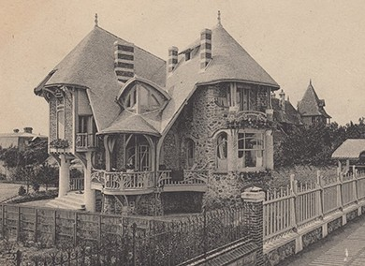
Вилла в Кабуре, Нормандия (архитектор Эктор Гимар)
ХАРАКТЕРНЫЕ ДЕТАЛИ И ЧЕРТЫ
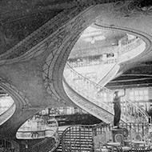 | 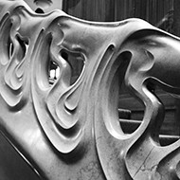 | 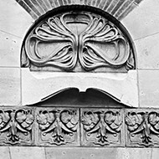
Текучие формы | Пластика, напоминающая рококо | Обилие орнамента, но не повторяющего орнаментацию известных исторических стилей
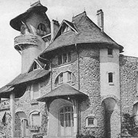 | 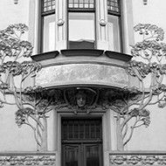 | 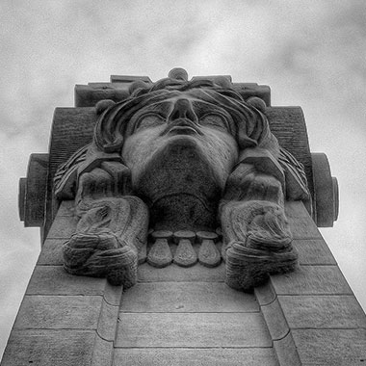
Сложность объемного построения, напоминающая романику и готику, но не воспроизводящая ни один стиль буквально | В декоре — растительные и зооморфные мотивы | Изображения женских фигур и голов

Модерн Рациональный
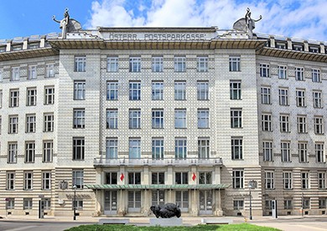
Почтовый сберегательный банк в Вене (архитектор Отто Вагнер)
ХАРАКТЕРНЫЕ ДЕТАЛИ И ЧЕРТЫ
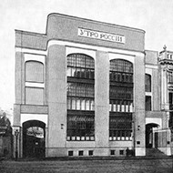 | 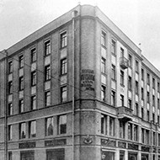 | 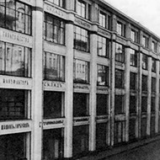
Геометрическая ясность объемов | Фасадные поверхности без декора или декорированы очень сдержанно | Выявленный конструктивный каркас

Современная Экоархитектура (архитектура «устойчивого развития»)

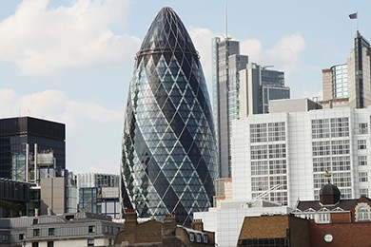
Башня Мэри-Экс, 30 («огурец»), Лондон (архитектор Норман Фостер)
КОГДА Со второй половины 1970-х по настоящее время
ГДЕ ВСТРЕЧАЕТСЯ По всему миру
ЧТО ПРИДУМАНО В основу положены принципы «нулевого энергопотребления», переработка отходов, сбор дождевой воды, использование солнечной, ветровой и других видов энергии. Форма и структура зданий складываются под влиянием приемов, обеспечивающих наиболее рациональное использование материалов и пространства, а также применения естественной инсоляции, вентиляции и климатизации внутреннего пространства. Экоархитектура организует территории с безопасной и сбалансированной средой и в идеале должна препятствовать расслоению общества по этническим, имущественным, культурным и прочим признакам.
ГЛАВНЫЕ ТИПЫ СООРУЖЕНИЙ Сооружения всех типов и функций
ХАРАКТЕРНЫЕ ДЕТАЛИ И ЧЕРТЫ
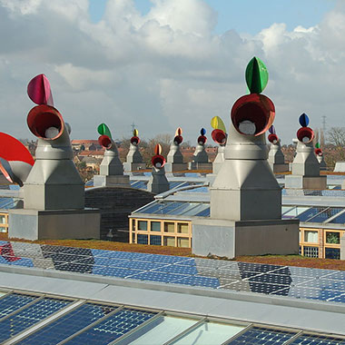 | 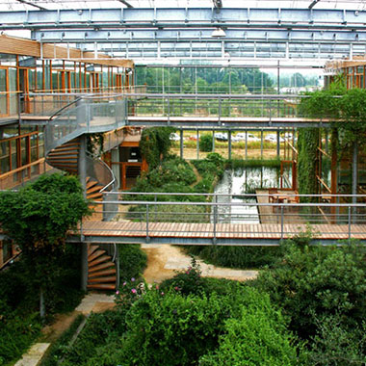 | 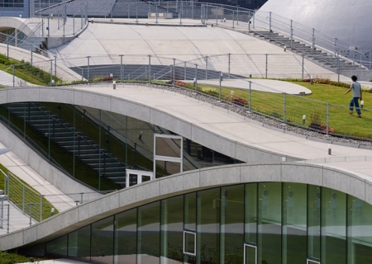
Солнечные батареи, сложные системы вентиляции, озелененные крыши и террасы | Атриумы с искусственным микроклиматом | Травянистое покрытие на крышах

